31. marec 2014
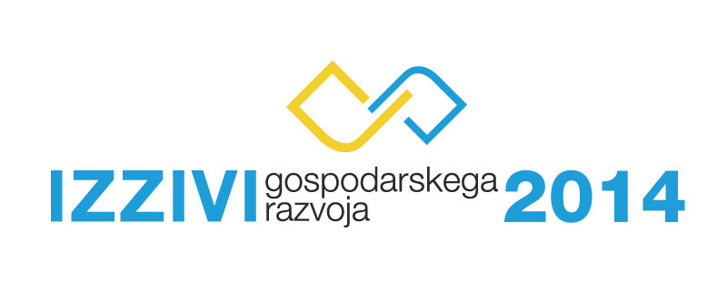
Mreža za inovativnost pri GZS Zbornici osrednjeslovenske regije vabi inovativna podjetja in posameznike na srečanje s strokovnjakom Jutro na zbornici

IZBOLJŠANJE KONKURENČNOSTI IN SPODBUJANJE INOVATIVNOSTI
S POMOČJO ORODIJ triz

v torek, 15. aprila 2014 od 9.30 do 12.00
v sejni sobi GZS Zbornice osrednjeslovenske regije, na Dimičevi 9, v Ljubljani

Naš tokratni gost mag. Andrej Trebar že več kot 20 let svetuje podjetjem na področju sistemov vodenja in izboljševanja kakovosti proizvodov, storitev in procesov v različnih organizacijah. Tema, ki jo bo predstavil, je aktualna, ker podaja konkretno metodo za izboljševanje konkurenčnosti na podlagi izboljšav proizvodov, storitev in procesov tako, da se poveča vrednost, ki jo zaznajo odjemalci, in znižajo stroški proizvodnje.
Vsebina predavanja:
- Elementi konkurenčnosti
- Idealni končni rezultat: izboljšati konkurenčnost v smislu povečanja vrednosti in znižanja stroškov.
- Kako se odločajo kupci?
- Predstavitev konkurenčnosti na globalnem trgu (rastoči trgi in zasičenje trgov)
- Zakoni trga in tehnološkega razvoja
- Predstavitev zakonov, ki so pomembni za prodajo in usmerjajo razvoj novih proizvodov in storitev.
- Teorija inventivnega reševanja problemov (TRIZ)
- Orodje za uporabo TRIZ na delavnicah timov za izboljšanje kreativnosti pri reševanju problemov in inoviranju
- Predstavitev praktičnih primerov z uporabo TRIZ kart

Udeležba je brezplačna.
PRIJAVE
Prosimo, izpolnite priloženo prijavnico.
Število udeležencev v skupini je omejeno, zato prijave sprejemamo do zapolnitve mest oziroma najkasneje do 14.4.2014. Prijave lahko pošljete na elektronski naslov mojca.pavlic@gzs.si ali po faksu 01/43 13 040.

Marta Turk
predsednica UO ZOR

PRIJAVNICA
JUTRO NA ZBORNICI
Potrjujem udeležbo na srečanju 15.4.2014 od 9:30 do 12:00 v prostorih GZS ZOR,
Dimičeva 9, Ljubljana
Ime, priimek:

Delovno mesto:

Podjetje: | Naslov:
Matična številka podjetja:
Telefon: | Telefaks:
E-naslov:
Spletna stran:
Vprašanje, ki bi ga radi zastavili predavatelju:

Kotizacije: NI.
Zaradi boljše organizacije srečanja vas prosimo za pisno prijavo najkasneje do 14.4.2014 na e-pošto mojca.pavlic@gzs.si ali na telefaks št. 01 4313040.

Potrditev vaše prijave boste prejeli po elektronski pošti.

Dovoljujem, da Gospodarska zbornica Slovenije (GZS) uporablja moje osebne podatke v svojih zbirkah osebnih podatkov samo za namene neposrednega trženja. Seznanjen(a) sem, da lahko zahtevam, da GZS preneha uporabljati moje osebne podatke za namene neposrednega trženja. GZS osebnih podatkov ne bo posredovala tretjim osebam brez predhodne pridobitve pisnega soglasja posameznika.

